Informe de evaluación sobre el cumplimiento de las obligaciones de Publicidad Activa

## C:\Users\anam.ruiz\Pictures\PEQUEÑO CTBG 1 B texto AAI.png

|  |  |
| --- | --- |
| **Entidad evaluada** | Colegio Oficial de Pilotos de la Aviación Comercial |
| **Fecha de la evaluación** | 23 de junio de 2021 |
| **URL de la entidad** | https://www.copac.es |

**Tipo de sujeto obligado**

|  |  |  |
| --- | --- | --- |
| Código de Sujeto | Sujetos incluidos |  |
| 2.1.a | Administración General del Estado, Administraciones de las Comunidades Autónomas |  |
| 2.1.a.1 | Ciudades Autónomas y las entidades que integran la Administración Local |  |
| 2.1.b | Mutuas de accidentes de trabajo y enfermedades profesionales |  |
| 2.1.c | Organismos y entidades vinculados o dependientes de administraciones públicas |  |
| 2.1.d | Entidades de Derecho Público con personalidad jurídica propia, vinculadas a cualquiera de las Administraciones Públicas o dependientes de ellas |  |
| 2.1.e | Corporaciones de Derecho Público | **x** |
| 2.1.f | Órganos constitucionales o de relevancia constitucional |  |
| 2.1.g | Sociedades Mercantiles del sector público |  |
| 2.1.h | Fundaciones del sector público |  |
| 2.1.i | Asociaciones constituidas por las Administraciones, organismos y entidades publicas |  |
| 3.a | Partidos políticos, organizaciones sindicales y organizaciones empresariales |  |
| 3.b | Entidades privadas que perciban durante el período de un año ayudas o subvenciones públicas en una cuantía superior a 100.000 euros |  |

**Obligaciones de publicidad activa que le son de aplicación**

|  |  |  |
| --- | --- | --- |
| **Bloque de obligaciones** | **Obligaciones** |  |
| **Institucional, Organizativa y de Planificación. Registro de Actividades de Tratamiento** | Normativa aplicable | **x** |
| Funciones | **x** |
| Registro de Actividades de Tratamiento | **x** |
| Descripción estructura organizativa | **x** |
| Organigrama | **x** |
| Identificación Responsables | **x** |
| Perfil y trayectoria profesional responsables | **x** |
| Planes y Programas |  |
| Grado de cumplimiento y resultados |  |
| Indicadores de medida y valoración |  |
| **Relevancia Jurídica** | Directrices, instrucciones, acuerdos, circulares o respuestas a consultas |  |
| Anteproyectos de Ley |  |
| Proyectos de Decretos Legislativos |  |
| Proyectos de Reglamentos |  |
| Memorias e informes que conformen los expedientes de elaboración de los textos normativos |  |
| Documentos sometidos a información pública durante su tramitación |  |
| **Económica, Presupuestaria y Estadística** | Contratos | **x** |
| Modificaciones de contratos | **x** |
| Desistimientos y Renuncias | **x** |
| Datos estadísticos sobre contratos |  |
| Contratos Menores | **x** |
| Relación de los convenios suscritos | **x** |
| Encomiendas de gestión | **x** |
| Subcontrataciones |  |
| Subvenciones y ayudas públicas | **x** |
| Presupuestos |  |
| Ejecución presupuestaria |  |
| Cumplimiento de los objetivos de estabilidad presupuestaria |  |
| Cumplimiento de los objetivos de sostenibilidad financiera |  |
| Cuentas anuales |  |
| Informes de auditoría de cuentas y de fiscalización por órganos de control externo |  |
| Retribuciones anuales Altos Cargos y máximos responsables |  |
| Indemnizaciones percibidas por Altos Cargos con ocasión del abandono del cargo |  |
| Resoluciones de autorización o reconocimiento de compatibilidad de empleados. |  |
| Autorización para actividad privada al cese de altos cargos en la AGE, CCAA o EELL |  |
| Declaraciones anuales de bienes de los representantes locales |  |
| Declaraciones de actividades de los representantes locales |  |
| Información estadística necesaria para valorar el grado de cumplimiento y calidad de los servicios públicos de su competencia |  |
| **Información Patrimonial** | Relación de los bienes inmuebles que sean de su propiedad o sobre los que ostenten algún derecho real. |  |

I. Localización y Estructuración de la Información de Transparencia

|  |  |  |  |
| --- | --- | --- | --- |
| **Localización de la información de transparencia** | Enlace o banner visible en la página home | **X** | Cuenta con un apartado específico en la página Home, en la barra superior |
| Enlace dependiente de un acceso de la página home |  |
| No existe un apartado específico de transparencia |  |

|  |  |  |  |
| --- | --- | --- | --- |
| **Estructuración de la información de transparencia** | La información está estructurada conforme al patrón definido por la LTAIBG |  | La información publicada se encuentra dentro de la requerida por la LTAIGB pero no se hace referencia a la totalidad de los elementos previstos en dicha Ley ni se ajusta a los bloques de la ley |
| La información está organizada aunque no se ajusta al patrón definido por la LTAIBG | **X** |
| la información se presenta dispersa sin agrupación ni ordenación alguna |  |

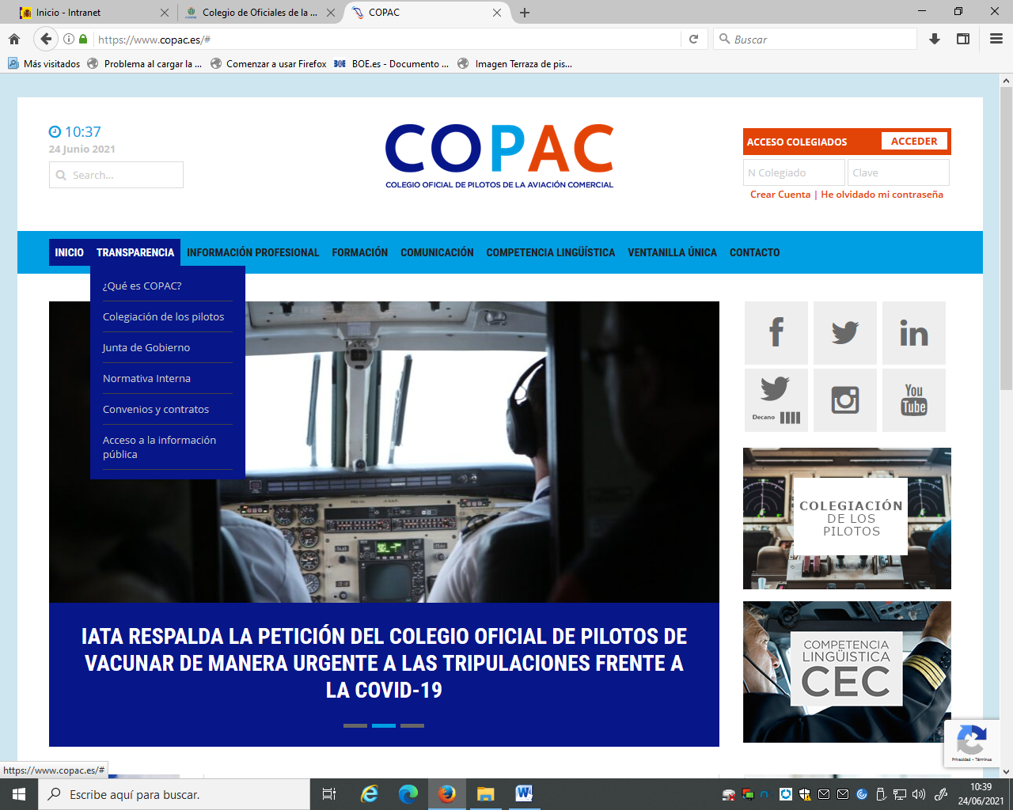

1. **Cumplimiento de las obligaciones de publicidad activa**

II.1 Información Institucional y Organizativa

|  |  |  |  |
| --- | --- | --- | --- |
| Grupo de obligaciones | Obligación | Publicada | Observaciones |
| Información Institucional | Normativa aplicable | X | Se informa sobre sus Estatutos Generales pero no sobre la Ley 2/1974, sobre Colegios profesionales.  La información carece de cualquier referencia que permita conocer la última vez que se llevó a cabo su revisión o actualización. |
| Funciones | X | Se recoge la información en el elemento “Qué es COPAC”. Carece de cualquier referencia que permita conocer la última vez que se llevó a cabo su revisión o actualización. |
| Registro de Actividades de Tratamiento | X | Dentro del apartado de política de privacidad, a pie de página, se encuentra un enlace al “documento de categorías de tratamiento de datos”. Carece de cualquier referencia que permita conocer la última vez que se llevó a cabo su revisión o actualización. |
| Información Organizativa | Descripción estructura organizativa | X | La información se refiere exclusivamente a la Junta de Gobierno. Se señala que se produce una renovación cada cuatro años pero no se indica la fecha de la última renovación. |
| Organigrama |  | No se ha localizado información |
| Identificación Responsables | X | Se listan los miembros de la Junta de Gobierno, pero la información carece de cualquier referencia que permita conocer la última vez que se llevó a cabo su revisión o actualización. |
| Perfil y trayectoria profesional responsables |  | No se ha localizado información |

Análisis de la información Institucional y Organizativa

Los **contenidos** incorporados correspondientes a este grupo de obligaciones **no recogen** la totalidad de las informaciones contempladas en los artículos 6 y 6 bis de la LTAIBG aplicables:

* No se publica Ley de Colegios Profesionales
* No se informa sobre toda la estructura organizativa,
* No se publica un organigrama.
* No se informa sobre el perfil y la trayectoria de los responsables de la corporación.

**Calidad de la Información**

* No existen referencias a la fecha en la que se realizó la última revisión o actualización de la información publicada.
* El inventario de actividades de tratamiento se localiza al margen del acceso específico de Transparencia y no enlaza con este.

II.2 Información Económica y Presupuestaria

|  |  |  |  |
| --- | --- | --- | --- |
| Bloque de Obligaciones | Obligación | Publicada | Observaciones |
| Contratos | Contratos | X | Se publican en el apartado Convenios y contratos. El enlace remite al portal de transparencia de la AGE que a su vez remite a la Plataforma de contratación del sector público, y posiciona en un contrato suscrito por esta Corporación con una Administración Pública. |
| Modificaciones de contratos |  | No se ha localizado información |
| Desistimientos y Renuncias |  | No se ha localizado información |
| Contratos Menores | X | Se publican en el apartado Convenios y contratos. El enlace remite al portal de transparencia de la AGE que a su vez remite a la Plataforma de contratación del sector público. |
| Convenios | Relación de los convenios suscritos | X | Se publican en el apartado Convenios y contratos. Remite al Portal de Transparencia de la AGE y la información sobre el convenio se ofrece en un pdf de imagen.  Carece de cualquier referencia que permita conocer la última vez que se llevó a cabo su revisión o actualización. |
| Encomiendas | Encomiendas de gestión |  | No se ha localizado información |
| Subvenciones | Subvenciones y ayudas públicas |  | No se ha localizado información |

Análisis de la Información Económica y Presupuestaria

**Contenidos**

Los **contenidos** incorporados correspondientes a este grupo de obligaciones **no recogen** la totalidad de las informaciones contempladas en el artículo 8:

* No se alude a las modificaciones de contratos, desistimientos y renuncias
* No se informa sobre encomiendas de gestión
* No se informa sobre subvenciones y ayudas públicas

**Calidad de la Información**

* No se indica la fecha de la última actualización de la información sobre convenios
* Aunque las informaciones remiten al Portal de Transparencia de la AGE y a la Plataforma de Contratación del Sector Público, este hecho no suple la obligación de que se publiquen en la web de la Corporación.

1. **Índice de Cumplimiento de la Información Obligatoria**

|  |  |  |  |  |  |  |  |  |
| --- | --- | --- | --- | --- | --- | --- | --- | --- |
|  | Contenido | Forma | Estructuración | Accesibilidad | Claridad | Reutilización | Actualización | Total |
| Institucional y Organizativa | 57,1 | 71,4 | 71,4 | 71,4 | 71,4 | 71,4 | 35,7 | 64,3 |
| Económica y Presupuestaria | 57,1 | 0,0 | 60,0 | 48,0 | 60,0 | 40,0 | 50,0 | 45,0 |
| *Índice de Cumplimiento de la Información Obligatoria* | ***62,3*** | ***45,5*** | ***72,7*** | ***67,3*** | ***72,7*** | ***63,6*** | ***45,5*** | ***61,4*** |

El Índice de Cumplimiento de la Información Obligatoria (ICIO) se sitúa en el 61,4%. La falta de publicación de contenidos obligatorios – se publica el 62,3% de las informaciones obligatorias – y de referencias a la fecha en que se revisó o actualizó por última vez la información publicada explican el nivel de cumplimiento alcanzado.

1. **Transparencia Voluntaria y Buenas Prácticas**

**Transparencia Voluntaria**

El Colegio Oficial de Pilotos de la Aviación Comercial incorpora en su web información adicional a la exigida por la LTAIBG que puede ser considerada relevante desde el punto de vista de la Transparencia, información que en ocasiones deriva de la necesidad de cumplir con obligaciones de publicidad activa recogidas en otras disposiciones (como la Ley de Colegios Profesionales o sus propios Estatutos). Así, publica la siguiente información:

* Reglamento de Régimen Interior y Código Deontológico
* Reglamento del turno de peritos
* Listado de colegiados.

**Buenas Prácticas**

Como buenas prácticas por parte del Colegio Oficial de Pilotos de la Aviación Comercial cabe reseñar las siguientes:

* La inclusión de un apartado específico para el ejercicio del derecho de acceso a la información pública, proporcionando para ello un formulario web.

1. **Conclusiones y Recomendaciones**

Como se ha indicado el cumplimiento de las obligaciones de transparencia de la LTAIBG por parte del Colegio Oficial de Pilotos de la Aviación Comercial en función de la información disponible en su página alcanza el 61,4%.

A lo largo del informe se han señalado una serie de carencias. Por ello y para procurar avances en el grado de cumplimiento de la LTAIBG por parte del Colegio Oficial de Pilotos de la Aviación Comercial, este CTBG **recomienda:**

**Localización y Estructuración de la información.**

El Portal de Transparencia del Colegio Oficial de Pilotos de la Aviación Comercial debería incluir la totalidad de la información sujeta a obligaciones de publicidad activa, que se aconseja se estructure conforme al patrón que establece la LTAIBG: Información Institucional, Organizativa y Registro de Actividades de Tratamiento; e Información Económica, Presupuestaria y Estadística.

Dentro de cada uno de estos bloques deben publicarse - o enlazarse - las informaciones obligatorias que establecen los artículos 6, 6 bis y 8 de la LTAIBG.

La publicación de las informaciones dentro de cada uno de los bloques de información debe ajustarse al patrón que establece la LTAIBG.

En el caso de que no sea posible la publicación de alguna de las informaciones vinculadas a los bloques de obligaciones de publicidad activa, bien porque exista algún impedimento legal para su publicación o bien porque no haya habido actividad en el ámbito al que se refiere, debería hacerse constar expresamente esta circunstancia en el apartado correspondiente a la información obligatoria que no se publica. Sólo de esta manera es posible conocer si existe un incumplimiento de la obligación de publicar o si es que no se publica la información porque no hay información que publicar.

**Incorporación de información**

**Información Institucional y Organizativa. Registro de actividades de tratamiento.**

* Debe publicarse la Ley 2/1974, sobre Colegios profesionales
* Debe informarse sobre toda la estructura organizativa de la corporación.
* Debe publicarse un organigrama.
* Debe publicarse información sobre los perfiles y trayectorias profesionales de sus responsables.

**Información Económica y, Presupuestaria.**

* Debe publicarse información sobre modificaciones, desistimientos y renuncias de los contratos.
* Debe informarse sobre las encomiendas de gestión que se firmen, con indicación de su objeto, presupuesto, duración y obligaciones económicas.
* Debe publicarse la información sobre las subvenciones y ayudas públicas recibidas con indicación de su importe, objetivo o finalidad, Administración concedente y beneficiarios, en su caso.

**Calidad de la Información.**

* Toda la información debe datarse e incluirse referencias a la fecha en que se revisó o actualizó por última vez la información. Solo de esta manera sería posible para la ciudadanía saber si la información que está consultando está vigente.
* La información debe publicarse en la web de la corporación, sin que quepa remisión a la publicación en el Portal de Transparencia de la AGE.
* Deberían publicarse cuadros-resumen de aquellas informaciones (contratos, subvenciones) que generalmente se publican enlazando a fuentes centralizadas como la Plataforma de Contratación del Sector Público o la Base de Datos Nacional de Subvenciones. Por parte de este Consejo se han señalado las dificultades de uso de este tipo de fuentes de información para usuarios no familiarizados con ellas, además del hecho de que no se ajustan a los requerimientos de la LTAIBG porque están diseñadas para otras finalidades.
* Se recomienda que en el caso de que no hubiera información que publicar, se señale expresamente esta circunstancia.
* Sería deseable que toda la información sujeta a obligaciones de publicidad activa se localizase dentro del Portal de Transparencia de la entidad.
* Se recuerda que la información debe publicarse en formatos reutilizables según lo dispuesto por la Ley 17/2007, de reutilización de la información del sector público,

Madrid, junio de 2021

**Anexo: Criterios de medición de los atributos de la información**

|  |  |  |  |  |
| --- | --- | --- | --- | --- |
| **PRINCIPIOS GENERALES** | **CRITERIO** | **DESCRIPCION** | **VALOR** | **SIGNIFICADO** |
| PUBLICACIÓN | CONTENIDO | Se obliga su publicación por la Ley19/21013 | 10 | SI se publica el contenido de la obligación exigida |
| 0 | NO se publica el contenido de la obligación exigida |
| FORMA | Modo de presentar la información | 10 | De forma DIRECTA en la misma web o con enlace directo a la información |
| 0 | De forma INDIRECTA pero sin dirigir a la información a la que se refiere |
| ACTUALIZACIÓN | Se identifica la fecha de datación de la información | 10 | Tiene FECHA y está dentro de los TRES meses previos a la fecha de consulta |
| 5 | Tiene FECHA pero NO ESTA ACTUALIZADO dentro de los tres meses |
| 0 | NO SE CONOCE la fecha de publicación de la información |
| ATRIBUTOS | ACCESIBILIDAD | Número de clics para acceder a la información desde la página principal de transparencia | 10 | 3 clics como máximo |
| 9 | 4 |
| 8 | 5 |
| 7 | 6 |
| 6 | 7 |
| 5 | 8 |
| 4 | 9 |
| 3 | 10 |
| 2 | 11 |
| 1 | 12 |
| 0 | Más de 12 clics |
| CLARIDAD | Lenguaje fácil de entender por el público general. La información compleja se acompaña de comentarios, glosarios, textos introductorios o similares | 10 | MUY comprensible o con ayudas, en su caso |
| 9 |  |
| 8 | Comprensible |
| 7 |  |
| 6 | Normal |
| 5 |  |
| 4 | Poco comprensible |
| 3 |  |
| 2 | Difícilmente comprensible |
| 1 |  |
| 0 | NADA comprensible |
| ESTRUCTURACIÓN | Información organizada siguiendo una lógica clara | 10 | la información se encuentra ordenada en grupos de materias, temáticas o de acuerdo con los bloques o grupos de información de la ley |
| 0 | la información se presenta dispersa sin agrupación ni ordenación alguna |
| Reutilización | Formatos según Ley 37/2007 | 10 | Es un formato reutilizable establecido |
| 0 | NO es un formato reutilizable |
| WEB | LUGAR PUBLICACION | Dónde quedan publicadas las obligaciones de publicidad activa | 10 | Apartado específico o banner en la página inicial del sitio |
| 5 | Apartado específico pero NO en la página de inicio |
| 0 | No existe un apartado específico de transparencia |